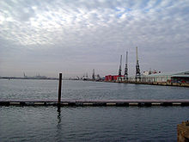**Test (rivier)**

* De Test is een [rivier](http://nl.wikipedia.org/wiki/Rivier) in het Engelse [Hampshire](http://nl.wikipedia.org/wiki/Hampshire).
* Zij is 64 km lang, ontspringt nabij [Basingstoke](http://nl.wikipedia.org/wiki/Basingstoke) en mondt uit in [Southampton Water](http://nl.wikipedia.org/wiki/Southampton_Water).
* De rivier is wereldwijd gekend om zijn [forellen](http://nl.wikipedia.org/wiki/Forel) van uitstekende kwaliteit.

[Mediabestanden](http://commons.wikimedia.org/wiki/Category:River_Test#mw-subcategories)